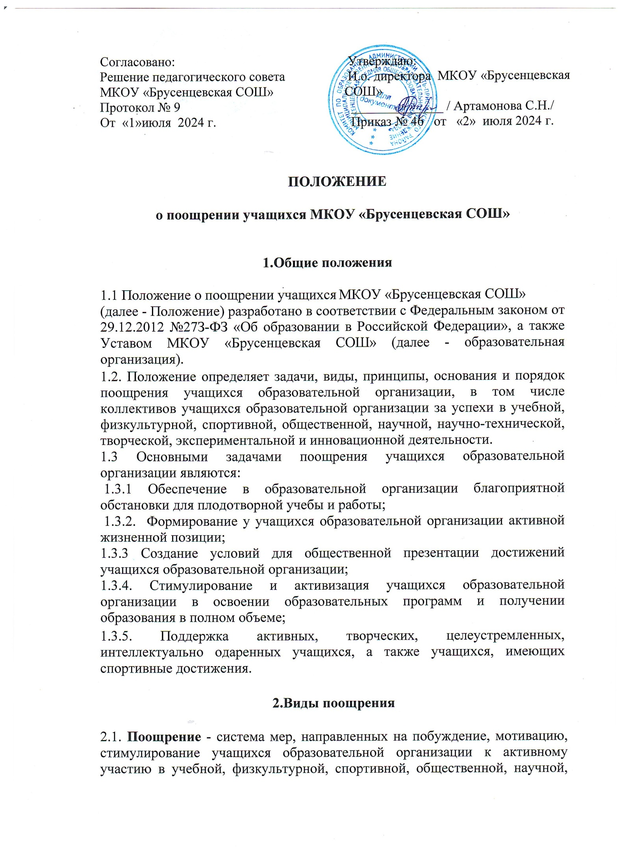

научно-технической, творческой, экспериментальной и инновационной деятельности.

2.2. Поощрение учащихся образовательной организации основывается на следующих принципах:

2.2.1. Стимулирование успехов и качества деятельности учащихся образовательной организации;

2.2.2. Единство требований и равенство условий применения поощрений для всех учащихся образовательной организации.

2.3. Учащиеся образовательной организации имеют право на поощрение за достижение успехов в учебной, физкультурной, спортивной, общественной, научной, научно-технической, творческой, экспериментальной и инновационной деятельности.

2.4. **Видами поощрения учащихся образовательных организаций являются:**

2.4.1. **«Похвальная грамота»**. Поощряются учащиеся образовательной организации, успешно прошедшие промежуточную аттестацию и имеющие итоговые отметки «отлично» по всем предметам учебного плана соответствующего класса по итогам учебного года.

2.4.2. **«Почетная грамота»**. Поощряются учащиеся образовательной организации — победители и призеры школьного, муниципального или регионального этапов Всероссийской олимпиады школьников; победители и призеры олимпиады и иных интеллектуальных и (или) творческих конкурсов, физкультурных и (или) спортивных мероприятий; учащиеся образовательной организации, принимающие участие в общественной, научной, научно-технической, творческой, экспериментальной и инновационной деятельности образовательной организации; учащиеся образовательной организации, прошедшие промежуточную аттестацию и имеющие итоговые отметки «отлично», «хорошо» по предметам учебного плана соответствующего класса по итогам учебной четверти.

2.4.3. **Грамота, диплом, сертификат участника**. Поощряются:

учащиеся образовательной организации, принимающие участие в конкурсах, соревнования, школьных предметных олимпиадах, физкультурных и спортивных состязаниях, соревнованиях; коллектив учащихся образовательной организации за успехи в учебной, физкультурной, спортивной, общественной, научной, научно-технической, творческой, экспериментальной и инновационной деятельности;

2.4.4. **«Благодарственное письмо».** Поощряются:

учащиеся образовательной организации, принимающие участие в организации мероприятий, проводимых образовательной организацией; учащиеся образовательной организации, демонстрирующие высокие результаты в общественной деятельности (волонтерская работа, помощь классному руководителю, участие в самоуправлении образовательной организации, подготовка и реализации социальных проектов, практики); родители (законные представители) учащегося образовательной организации, достигшего высоких показателей в учебной, физкультурной, спортивной, общественной, научной, научно-технической, творческой, исследовательской деятельности; родители (законные представители) учащегося, активно участвующие в общественной деятельности образовательной организации.

При оформлении поощрения учащихся образовательной организации допускается изображение государственных символов Российской Федерации, официальных символов Алтайского края и муниципального образования Усть-Пристанский район.

Использование изображений государственных символов иностранных государств, официальных символов иных субъектов Российской Федерации и официальных символов муниципальных образований, расположенных в иных субъектах Российской Федерации, при оформлении поощрения учащихся образовательной организации не допускается.

2.5. Достижение учащимся образовательной организации успехов в какой-либо из областей, указанных в пункте 2.3 настоящего Положения, не исключает право на получение учащимся образовательной организации поощрения в иных областях, указанных в пункте 2.3 настоящего Положения.

**З. Порядок осуществления поощрения**

3.1. Поощрение учащихся образовательной организации осуществляются в соответствии с приказом директора образовательной организации, основанием для которого является решение Педагогического совета образовательной организации.

3.2. Педагогический совет образовательной организации принимает решение о поощрении учащегося образовательной организации по результатам рассмотрения документов, свидетельствующих о достижениях учащегося в учебной, физкультурной, спортивной, общественной, научной, научно-технической, творческой, экспериментальной и инновационной деятельности (дипломы, грамоты, свидетельства, сертификаты, публикации в средствах массовой информации), предоставленных оргкомитетом олимпиады, конкурса, смотра-конкурса, классным руководителем, учителем предметником, педагогом дополнительного образования, заместителем директора образовательной организации.

3.3. Педагогический совет образовательной организации рассматривает документы, полученные в соответствии с пунктом 3.2. настоящего Положения, в течение 10 рабочих дней со дня их получения.

3.4. Решение о поощрении учащегося образовательной организации принимается Педагогическим советом образовательной организации в порядке, предусмотренном Положением о Педагогическом совете образовательной организации.

3.5. Вручение поощрений учащимся образовательной организации осуществляется в торжественной обстановке.